Atoo-Sync GesCom – Wix – doc technique

Atoo-Sync GesCom On Premise

Création d’un nouveau profil Sage 100 | Wix

Configuration du profil :
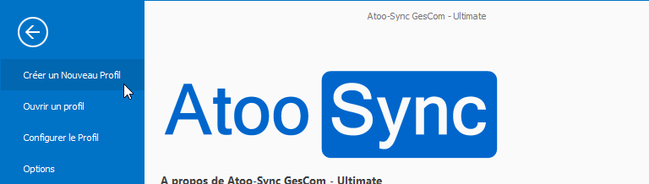
Nom du profil :
Nommez votre profil tel que vous le souhaitez :
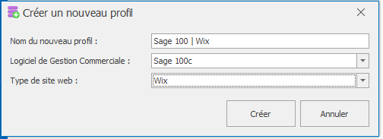
Connexion du Site Web :
Cliquez sur « Modifier le site web.. »
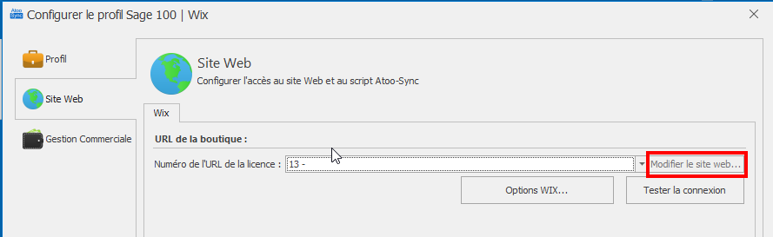
Renseignez l’url de votre boutique
Renseignez la clé d’API de votre boutique Wix
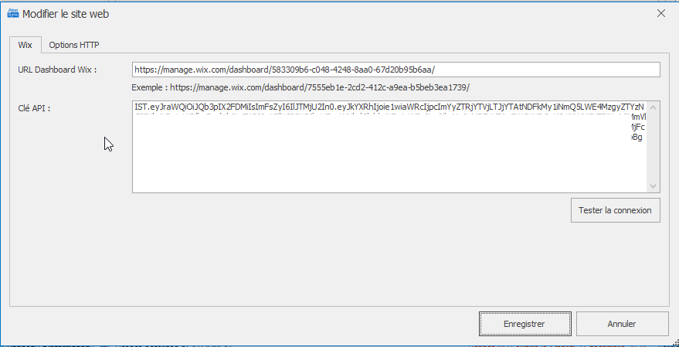
Testez la connexion :
Vous devez avoir le message suivant :
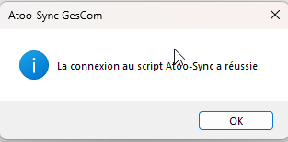
Si vous avez une erreur, c’est que la configuration n’est pas correcte. Contrôlez les informations renseignées.
Options Wix Store :
Cliquez sur Options WIX..
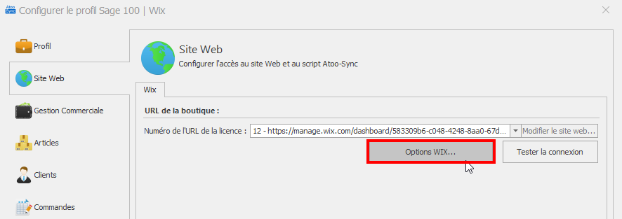
Sélectionnez parmi la liste ce que vous souhaitez mettre à jour sur Wix lorsqu’un article est exporté par Atoo-Sync
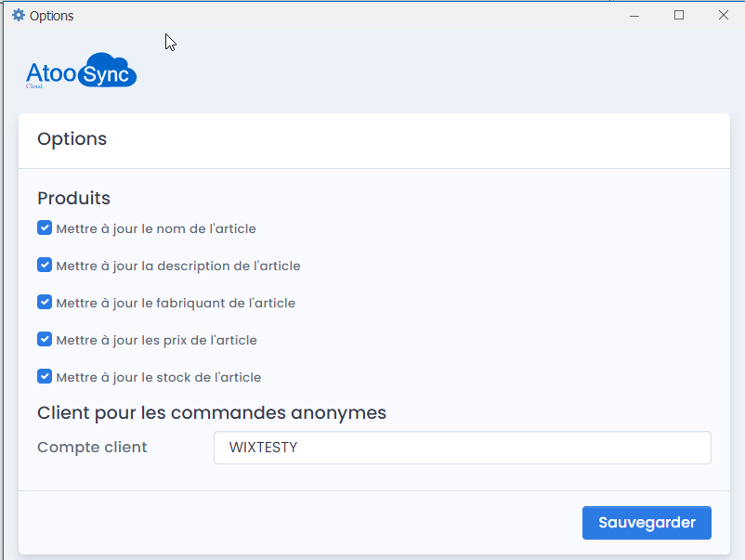

Connexion de votre Gestion Commerciale
Sélectionnez votre base Sage et renseignez l’utilisateur et le mot de passe du compte utilisateur Sage pour la gestion commerciale et pour la compta
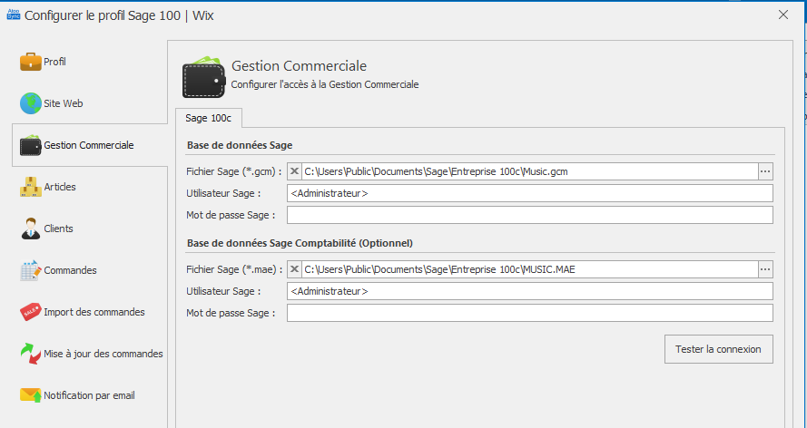
Testez la connexion :
Vous devez avoir le message suivant :
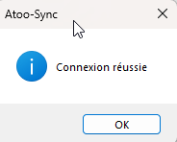
Si vous avez une erreur, c’est que la configuration n’est pas correcte. Contrôlez les informations renseignées.

Atoo-Sync Cloud

Création d’un nouveau profil EBP <> Wix

Configuration du profil :
Nom du profil :
Nommez votre profil tel que vous le souhaitez :
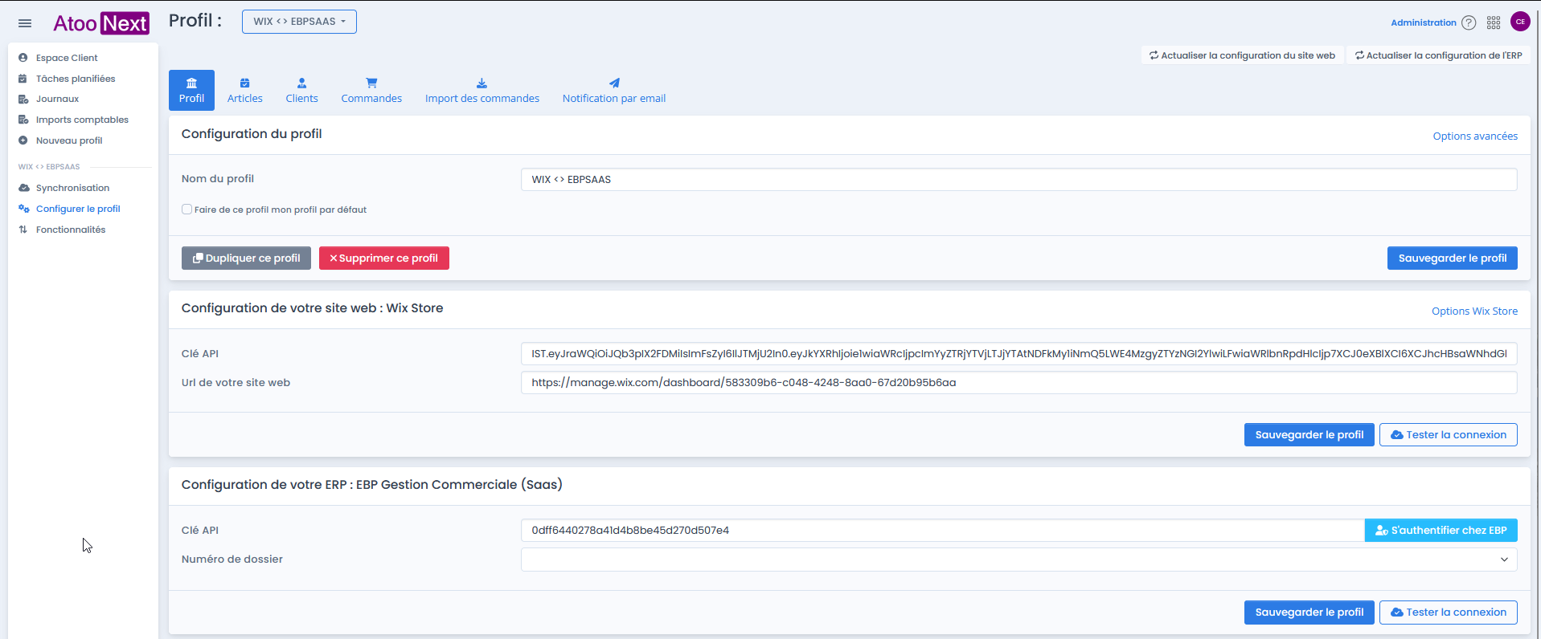
Configuration de votre site web Wix Store :
Renseignez la clé d’API de votre boutique Wix
Renseignez l’url de votre boutique
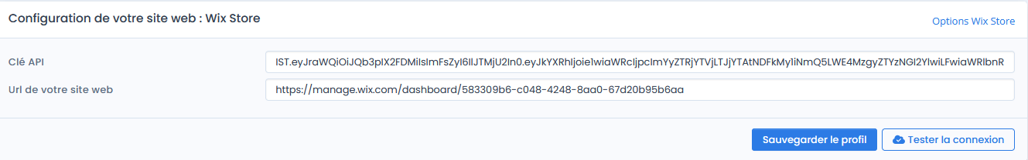
Testez la connexion :
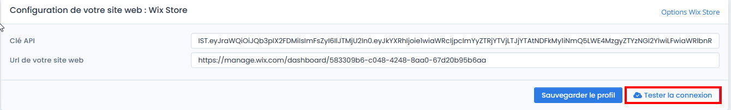
Vous devez avoir le message suivant :
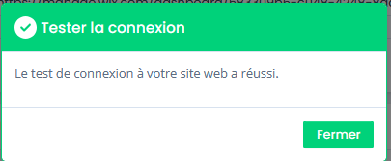
Si vous avez une erreur, c’est que la configuration n’est pas correcte. Contrôlez les informations renseignées.
Options Wix Store :
Cliquez sur Options Wix Store
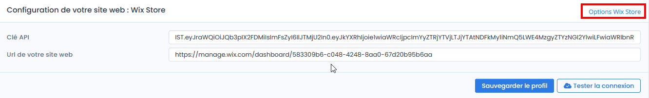
Sélectionnez parmi la liste ce que vous souhaitez mettre à jour sur Wix lorsqu’un article est exporté par Atoo-Sync
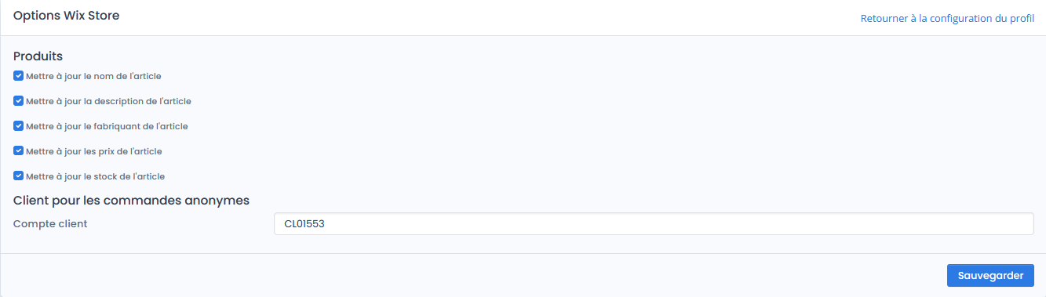

Configuration de votre ERP : EBP
Renseignez la clé d’API d’EBP
Cliquez sur S’authentifier chez EBP
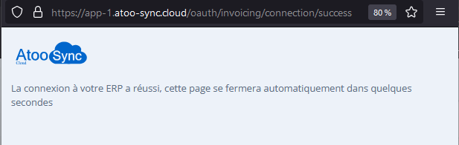
Sélectionnez ensuite votre numéro de dossier
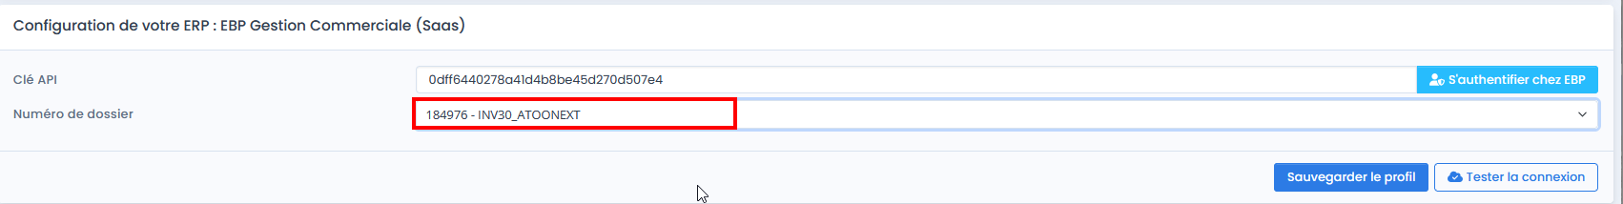
Testez la connexion :
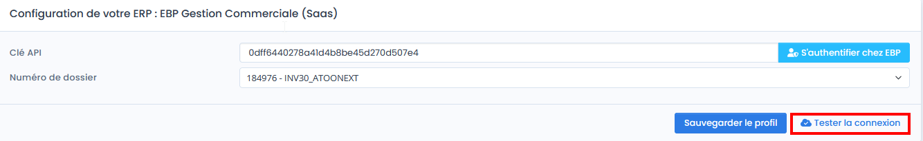

Vous devez avoir le message suivant :
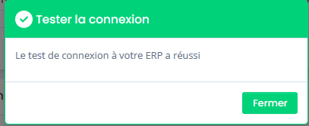
Si vous avez une erreur, c’est que la configuration n’est pas correcte. Contrôlez les informations renseignées.

Test Exports/Imports :

